Benjamin Fontana

Bataille navale

Table des matières

1 Analyse préliminaire 3

1.1 Introduction 3

1.2 Objectifs 3

1.3 Planification initiale 4

2 Analyse / Conception 6

2.1 Concept 6

2.2 Stratégie de test 10

2.3 Planification 11

2.4 Dossier de conception 14

3 Réalisation 15

3.1 Dossier de réalisation 15

3.2 Description des tests effectués 16

# Analyse préliminaire

## Introduction

C’est un programme qui sera conçu pour jouer à la bataille navale en solo. Il faudra tirer sur des bateaux placés sur une grille. Il faudra aussi pouvoir les couler en touchant toutes leurs parties. Il faudra développer ce programme en six semaines. C’est un exercice très complet sur la programmation en c, sur l’autonomie et sur la gestion de temps.

## Objectifs

* Jouer à la bataille navale alors que la position des bateaux est codée dans le programme
* Afficher l’aide du jeu
* S’authentifier en tant que joueur
* Logger les faits importants durant toute la durée de fonctionnement de l’application
* Le programme choisit une grille au hasard dans un répertoire et la charge
* Afficher la liste des scores atteints lors des parties précédentes

## Planification initiale

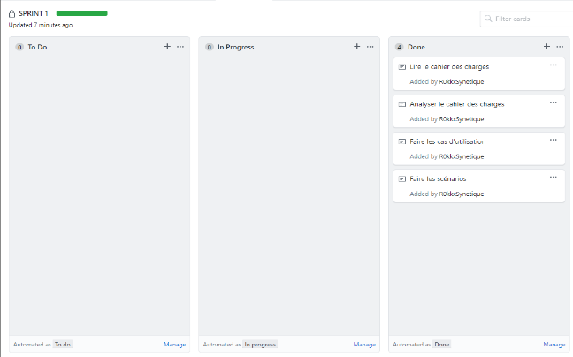

* Lire le cahier des charges
* Analyser le cahier des charges
* Analyser les cas d’utilisation
* Création des scénarios

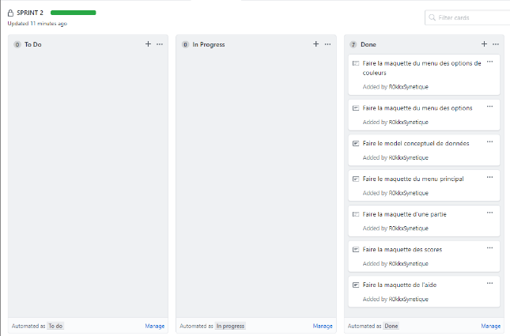

* Création du MCD
* Création des maquettes

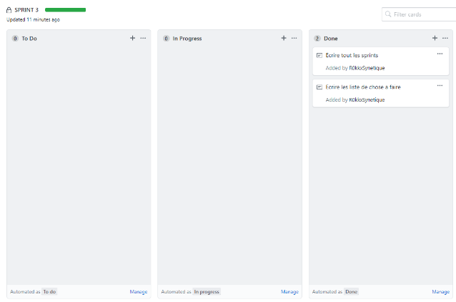

* Création des sprints sur GitHub
* Création des listes ToDo sur GitHub

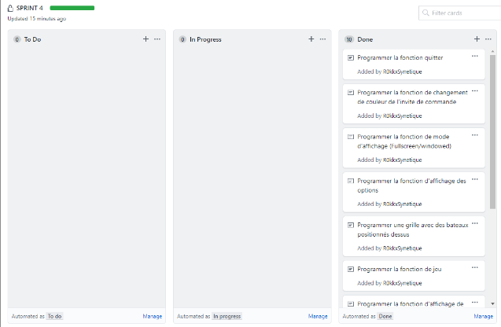

* Création des fonctions de l’application

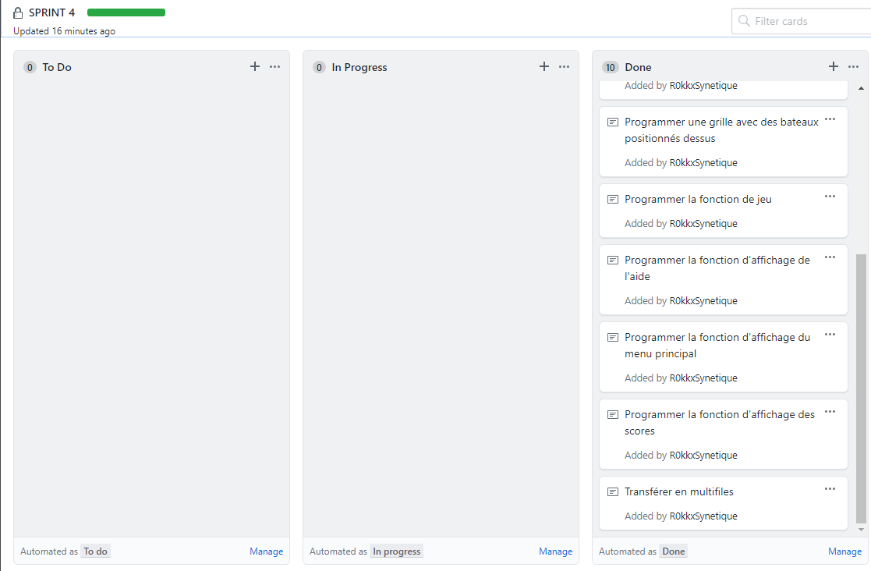

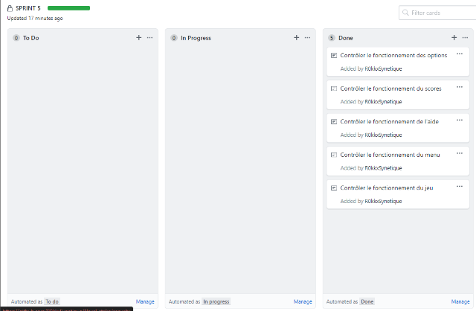

* Tester le fonctionnement de toutes les fonctions

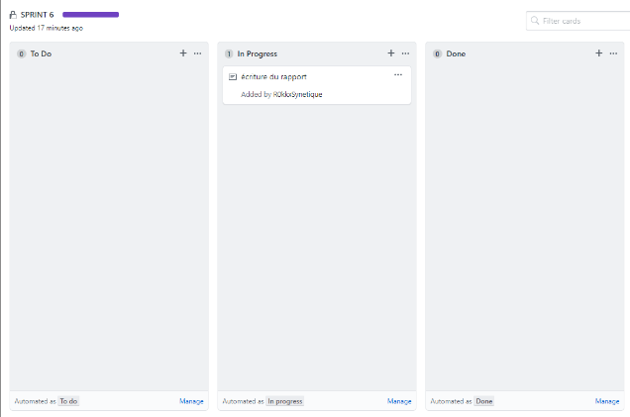



* Ecriture du rapport de projet

# Analyse / Conception

## Concept

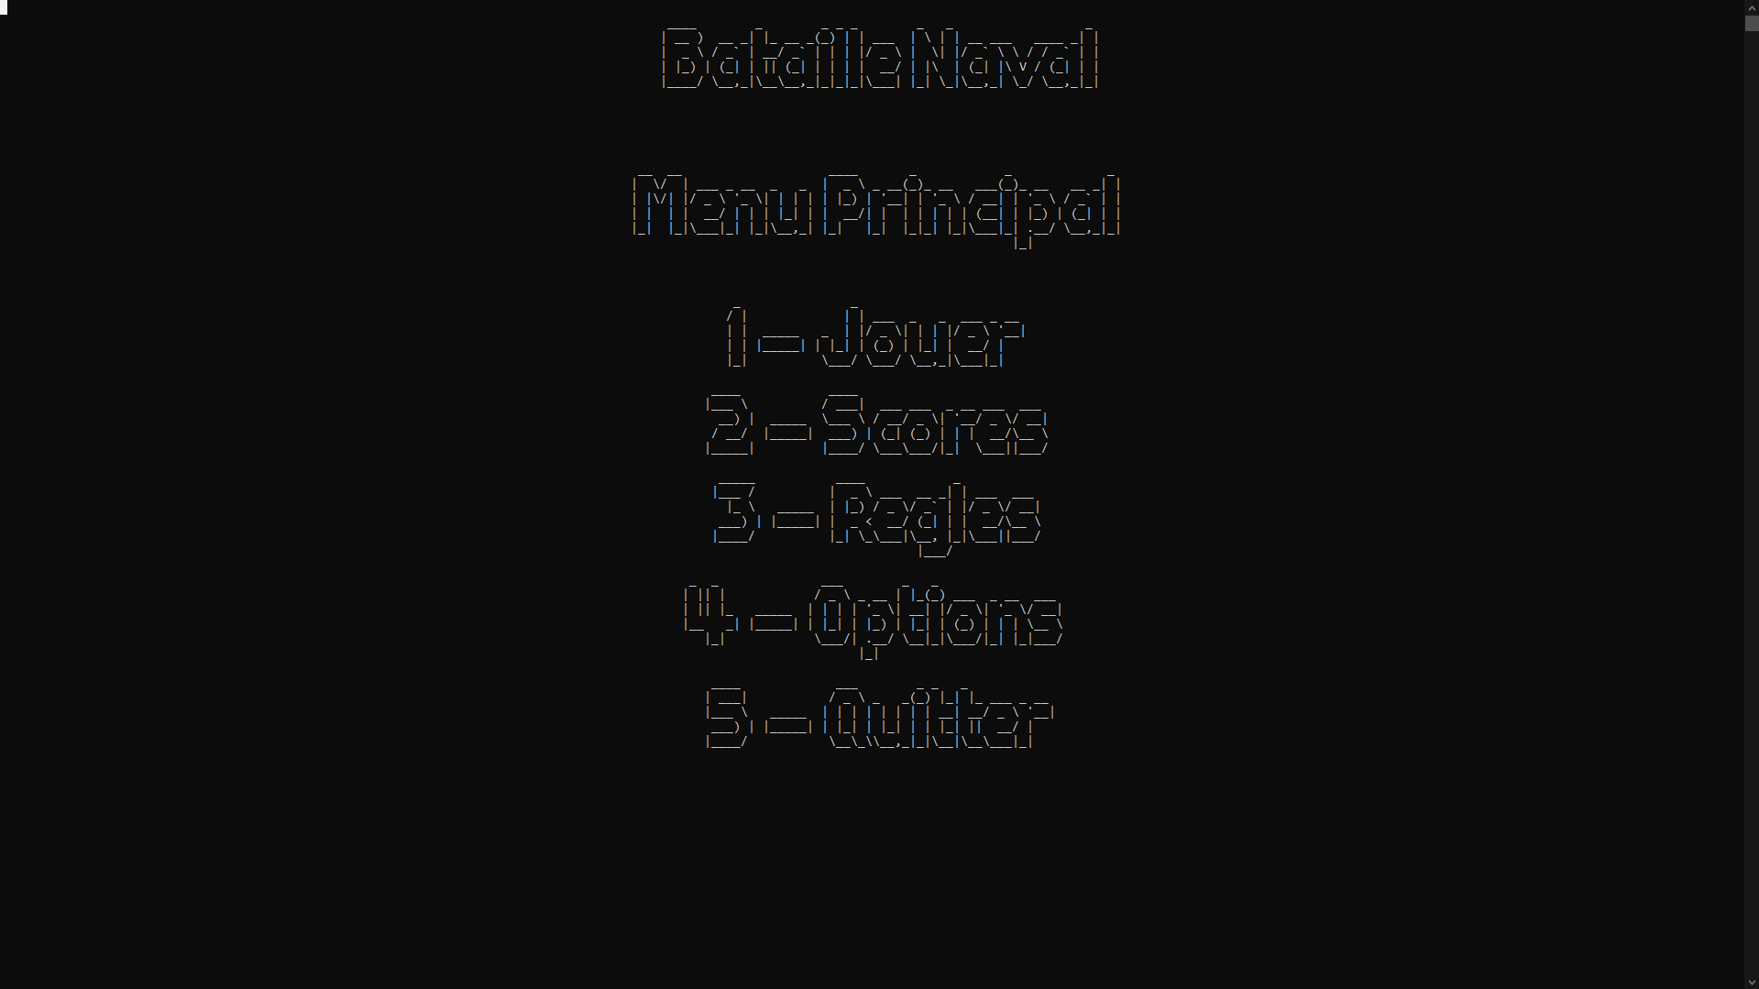

Figure 1: Voici a quoi resemble le menu pricipal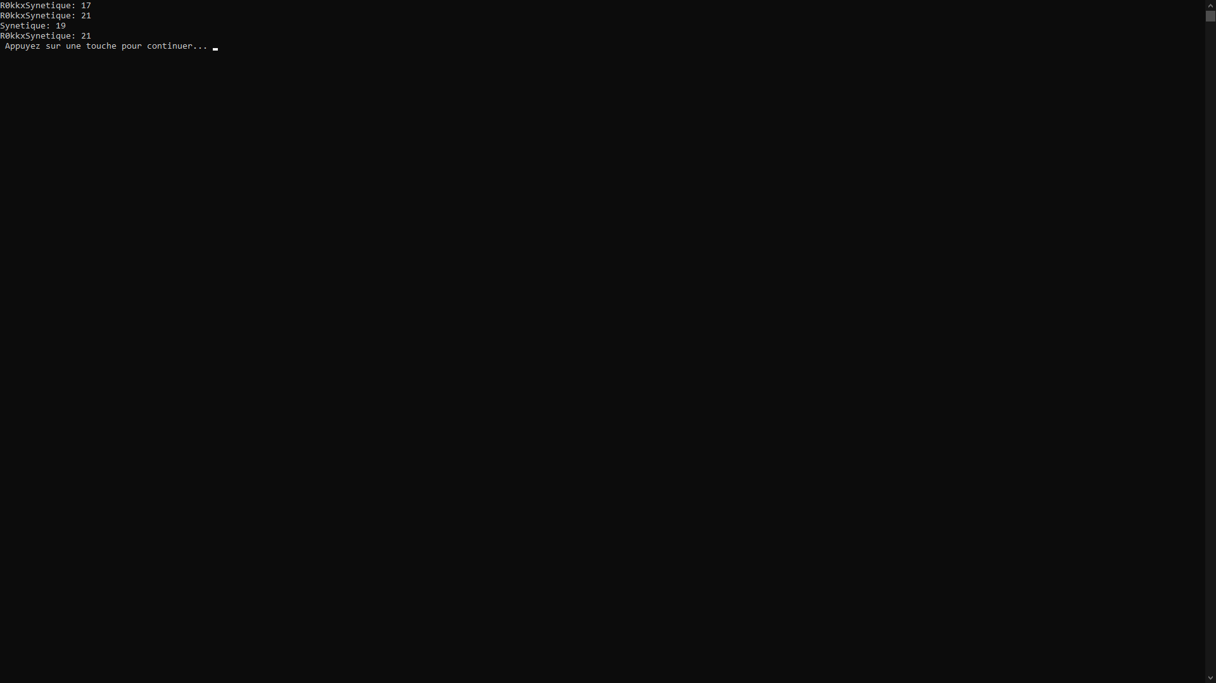

Figure 2: Ceci est la forme dans laquelle les scores s'affichent

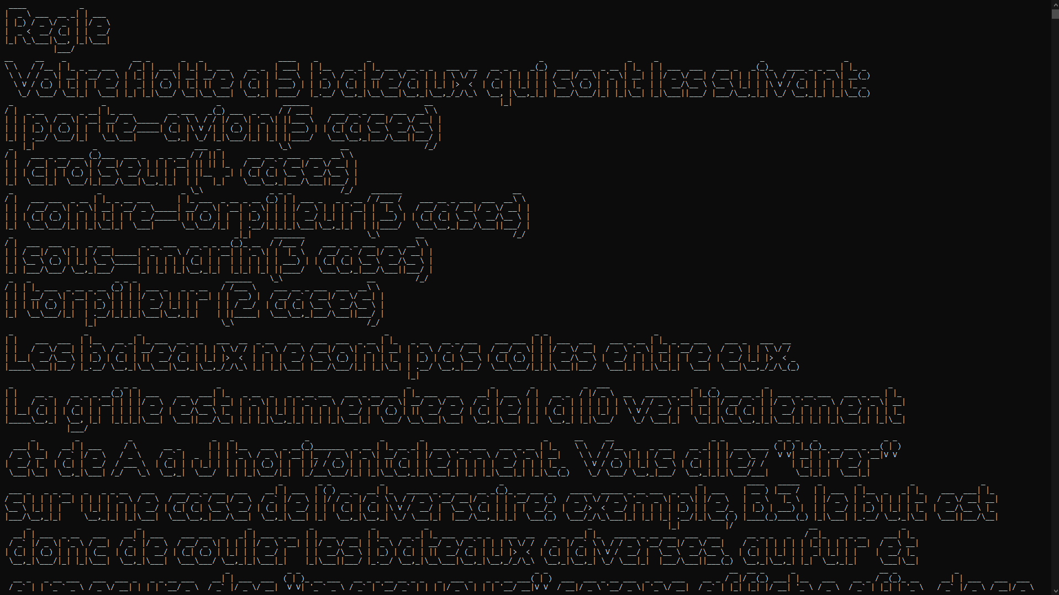

Figure 3: Voici une partie des règles elles s'affichent avec la possibilité de scroller

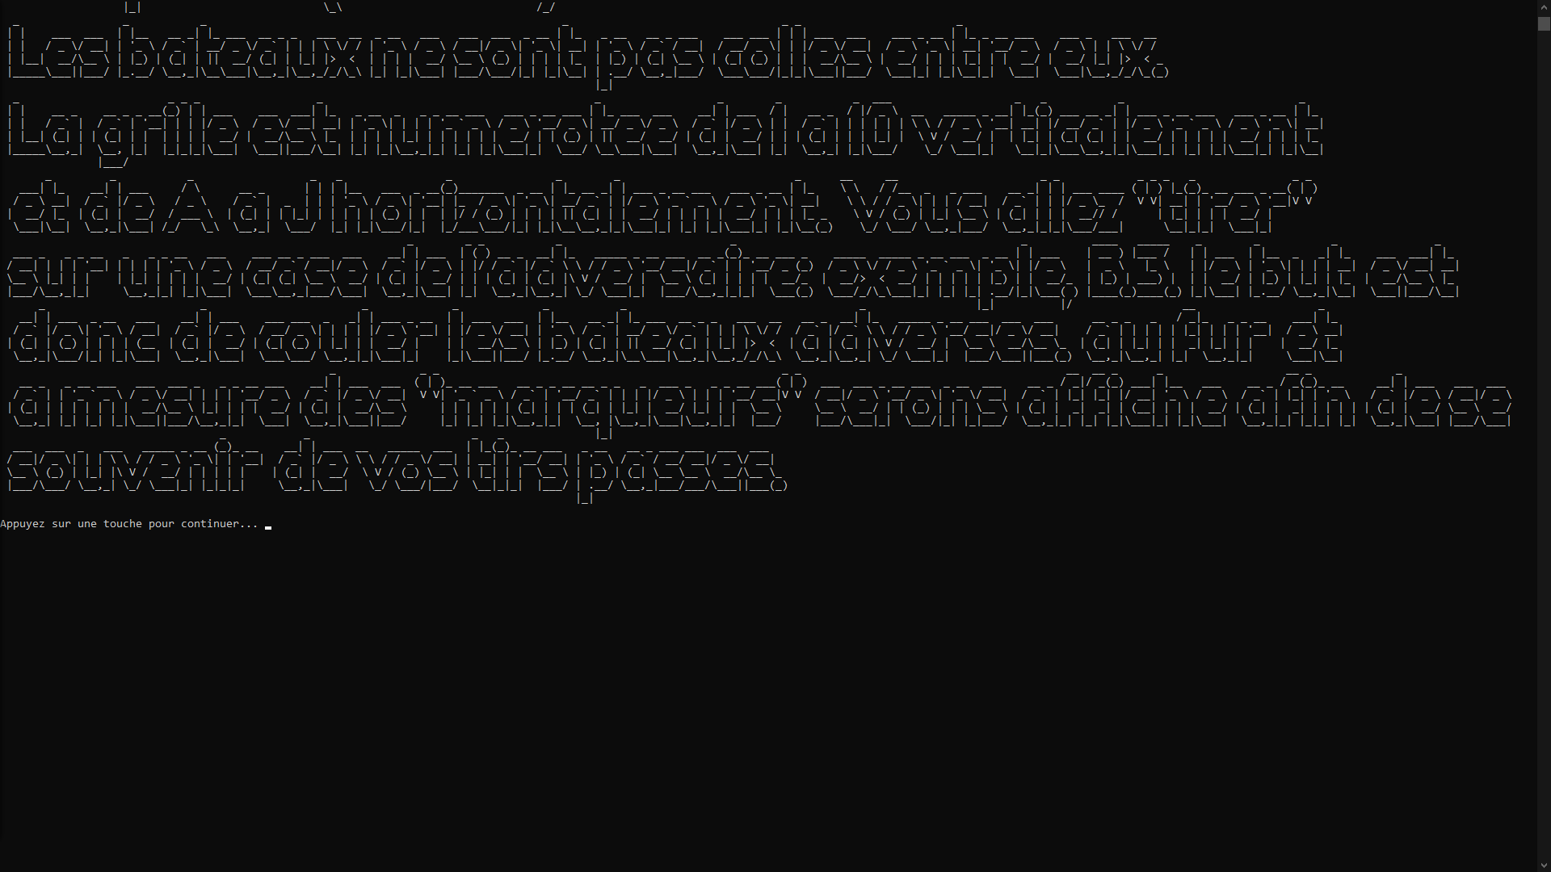

Figure 4: Voici la partie basse des règles

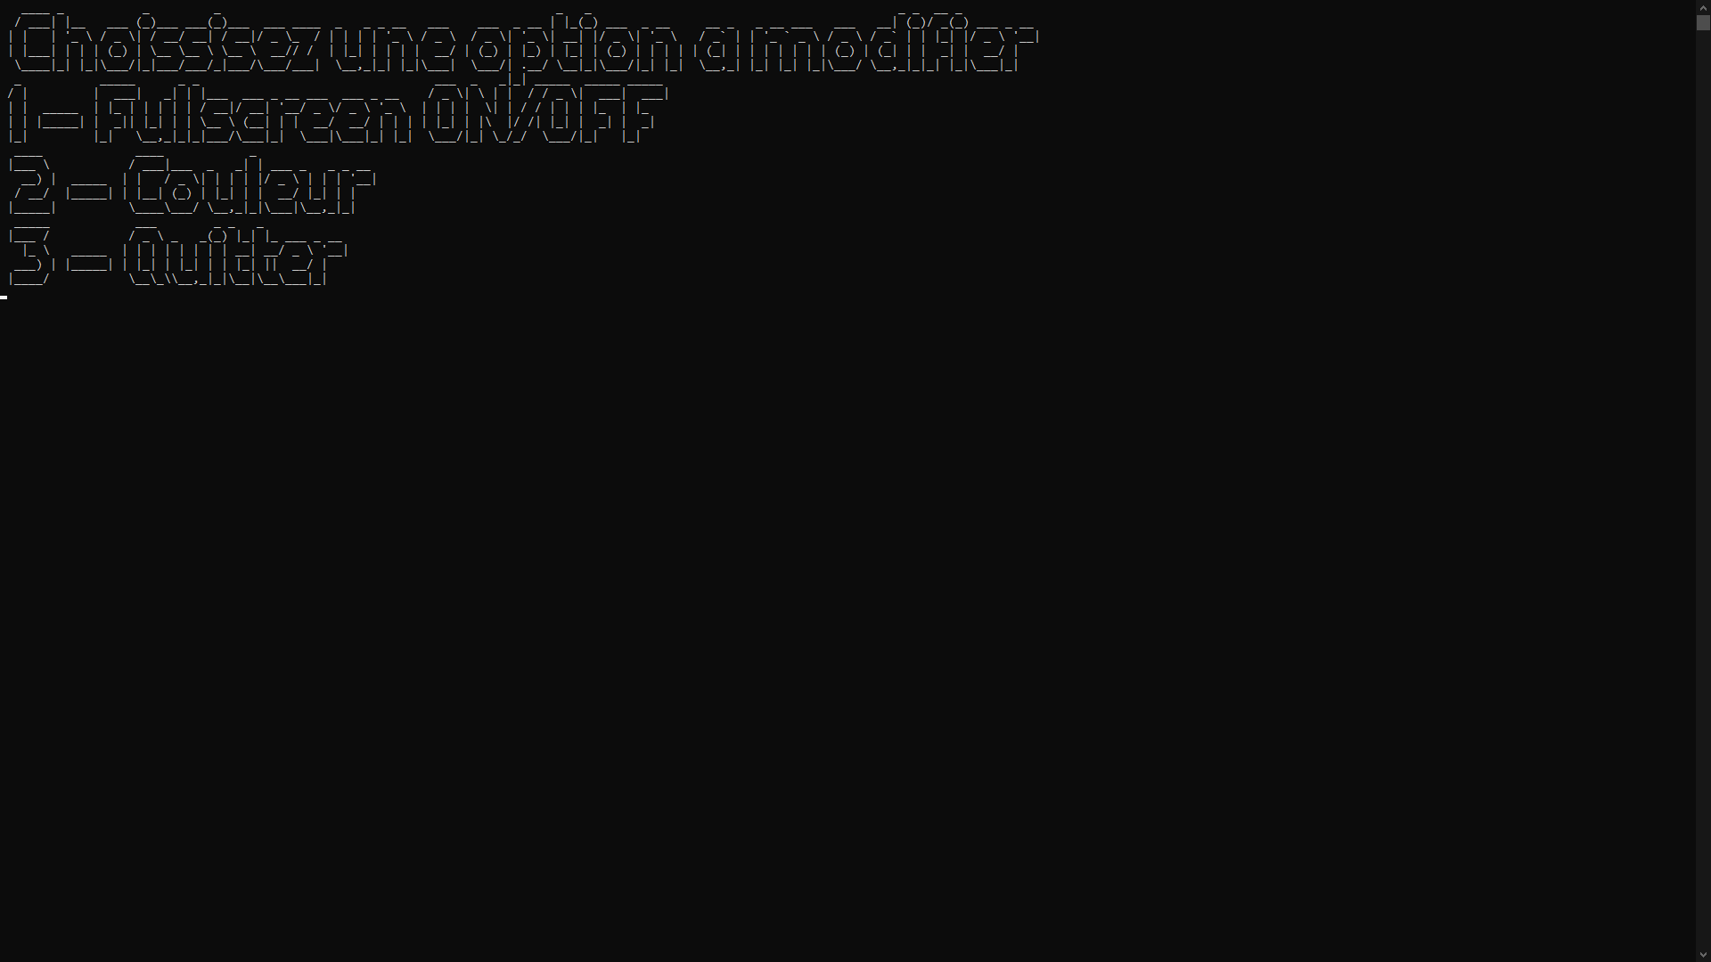

Figure 5: ici le menu des options

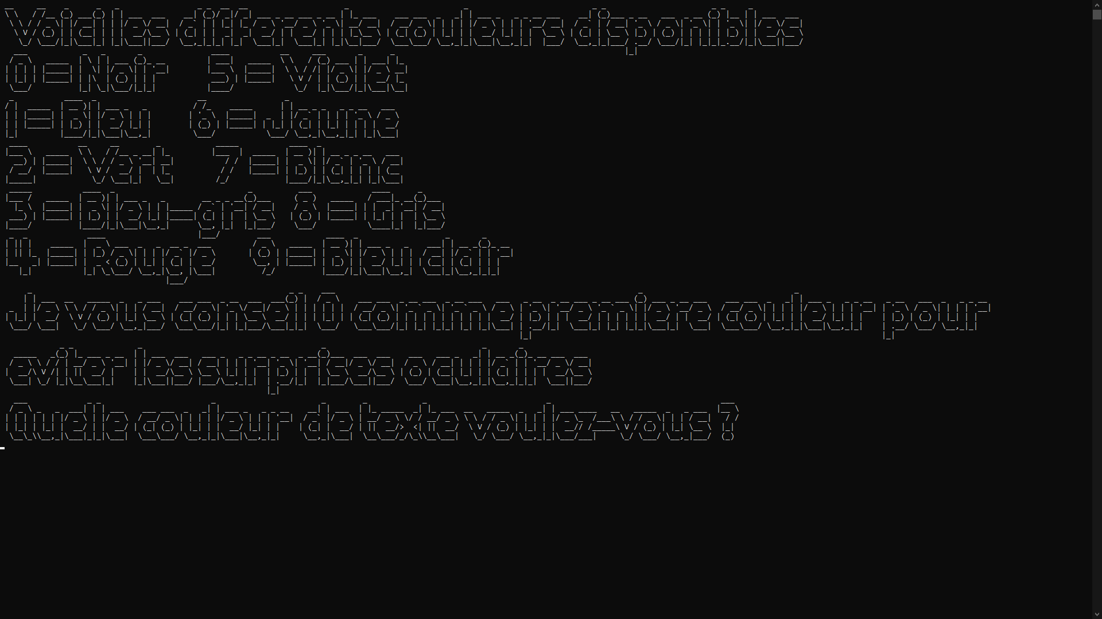

Figure 6: Ceci est le menu des options de couleurs

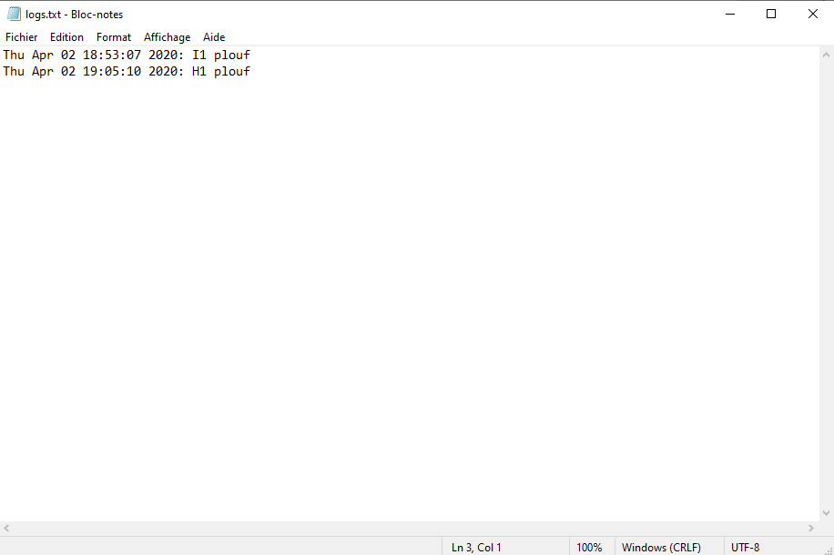

Figure 7: Ceci est la forme qu'a les logs

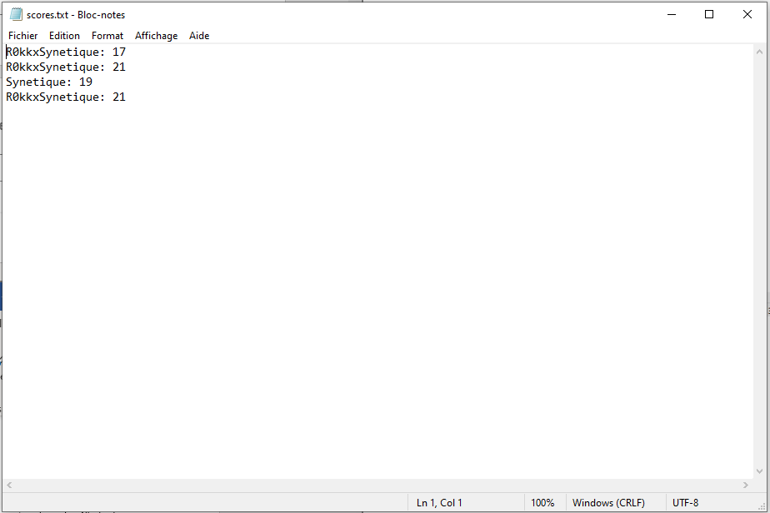

Figure 8:Ceci est la forme des scores

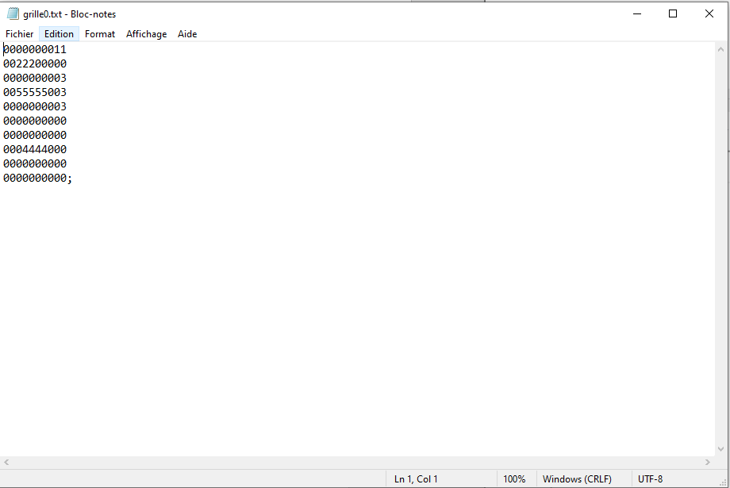

Figure 9: Ici nous voyons la forme qu'a les grilles dans les fichiers

## Stratégie de test

Pour ce projet l’application sera envoyée a des camarades pour qu’ils puissent le tester et peut-être trouver des failles. Bien sûr que je testerais mon programme car je suis le développer. Tout au long du projet des test seront effectué par ma part.

## Planification

Début du projet : 21.08.2020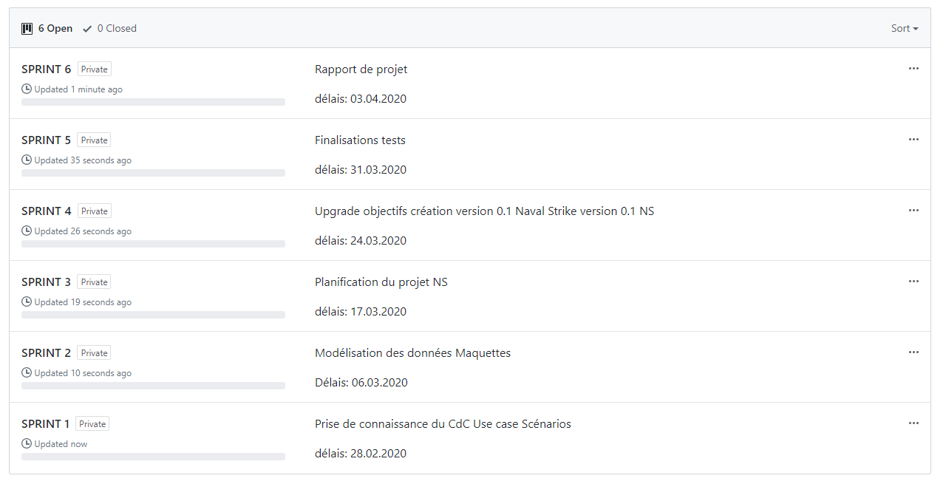

Fin du premier sprint et début du deuxième : 28.02.2020

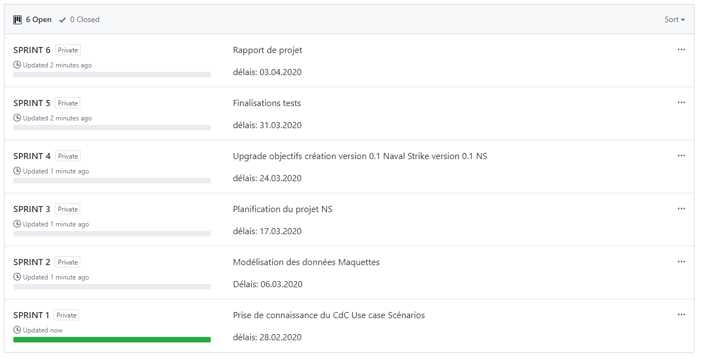

Fin du deuxième sprint début du troisième : 06.03.2020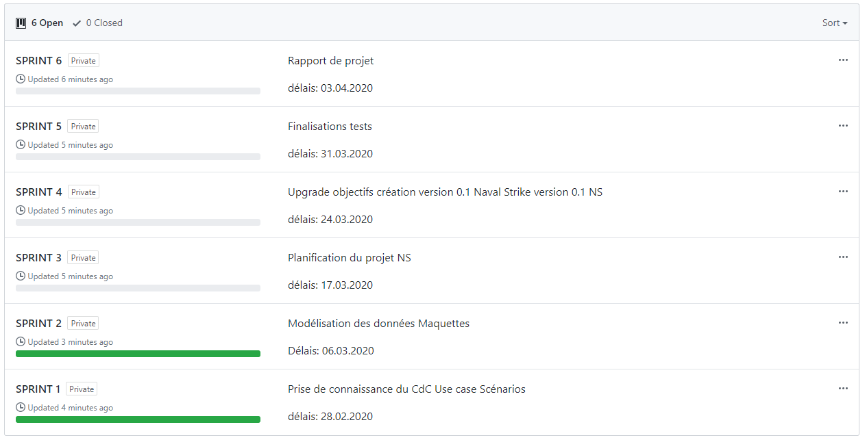

Fin du troisième sprint début du quatrième : 17.03.2020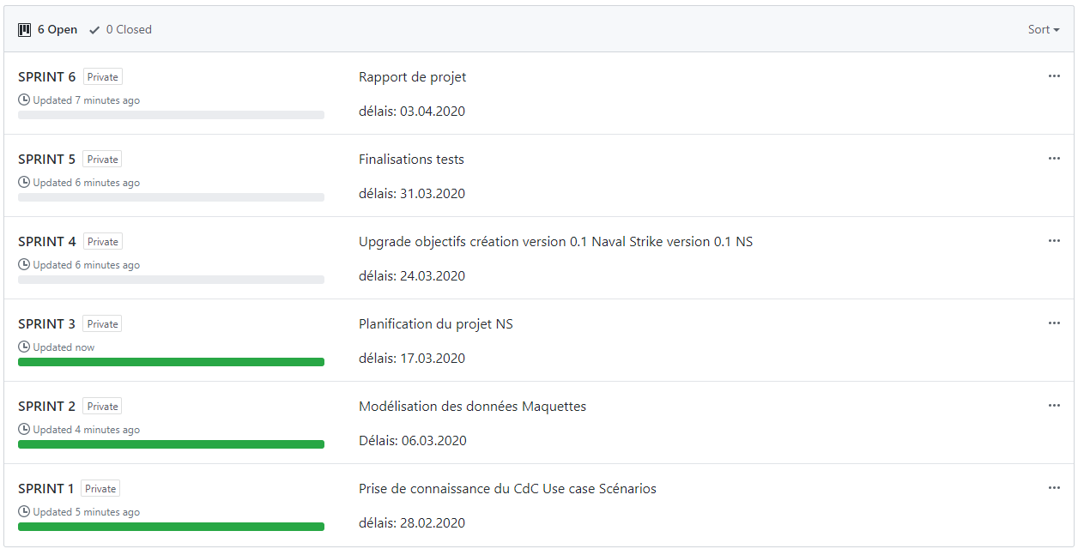

Fin du quatrième sprint début du cinquième : 24.02.2020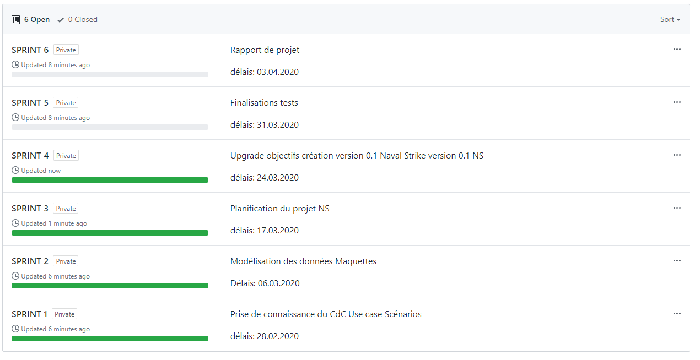

Fin du cinquième sprint début du sixième : 31.03.2020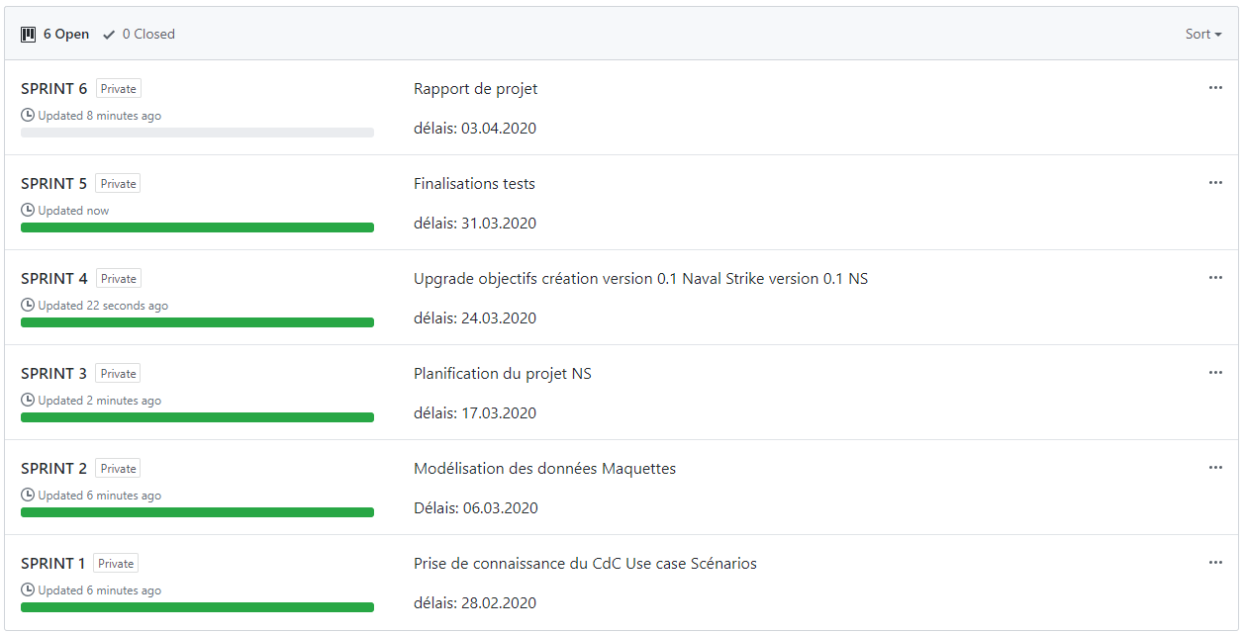

Fin du sixième sprint : 07.04.2020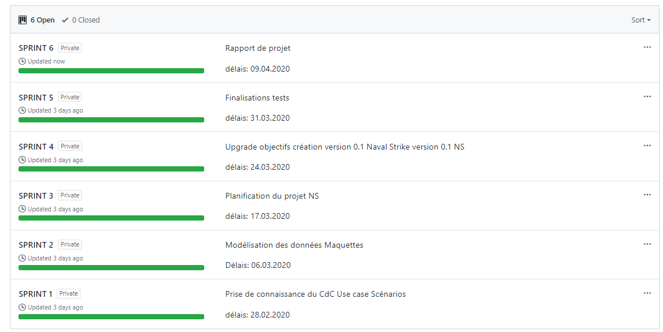

Rendu du projet : 08.04.2020

## Dossier de conception

* Matériel
  + Hardware
    - Ordinateur portable Helios 300
      * Logitech G502
      * HyperX Cloud Alpha S
      * Gaomon PD1560
    - Poste de travail (CPNV)
  + Software
    - * Windows 10
      * CLion
      * Windows cmd
      * MinGW
      * GitHub
      * Microsoft Word
      * Microsoft Excel
      * Draw.io
      * Outlook
      * Discord
      * GitHub desktop

# Réalisation

## Dossier de réalisation

* Le projet est à disposition sur GitHub
  + <https://github.com/R0kkxSynetique/Naval-strike>
* Il contient tout le projet
  + IMG : le dossier d’image pour le projet
    - MCD
      * MCD_NS.drawio : c’est le model conceptuel de données
    - Maquettes PNG : Maquettes en png
      * Maquette_Aide_avance.png
      * Maquette_Menu_Avance.png
      * Maquette_Menu_simple.png
      * Maquette_Menu_withScore_simple.png
      * Maquette_Scores_Avance.png
      * Maquette_Scores_simple.png
      * Maquette_aide_simple.png
      * Maquette_jeu_simple.png
    - Maquettes [OLD] : Maquettes en drawio
      * Mquette.drawio
      * Maquette_Minimum.drawio
      * Maquette_Moyenne.drawio
      * Mquette_Option.drawio
      * Maquette_Regle.drawio
      * Maquette_Scores.drawio
      * Maquette_aide_pour_minimum_moyen.drawio
      * Maquette_scores_pour_minimum_moyen.drawio
  + Media : Le dossier des fichiers tels que les tests, le journal de travail, etc…
    - Use case & scenario
      * Scenario bataille navale.xlsx : ce sont les scénarios
      * Use Case bataille navale.drawio : ce sont les cas d’utilisations
    - CdC_Bataille navale.docx : c’est le cahier des charges
    - Dossier de projet.docx : c’est le fichier actuel
    - Journal_travail_bord.xlsx : c’est mon journal de bord et de travail
    - Résultats.xlsx : ce sont mes tests
  + MyLibrary : Le dossier où sont mes fonctions externes
    - Utils.c/h : affichage et fonction commune
    - aide.c/h : affichage de l’aide
    - logs.c/h : récupères les logs
    - menu.c/h : gère le menu pricipal
    - options.c/h : gère les options
    - play.c/h : gère la partie
    - readscore.c/h : récupère le score dans un fichier et l’affiche
    - save.c/h : sauvegarde le score
  + .gitattributes : fichier de GitHub
  + .gitignore : fichier de GitHub
  + CMakeList.txt : Liste du code à compiler
  + Main.c : Le programme principal

## Description des tests effectués

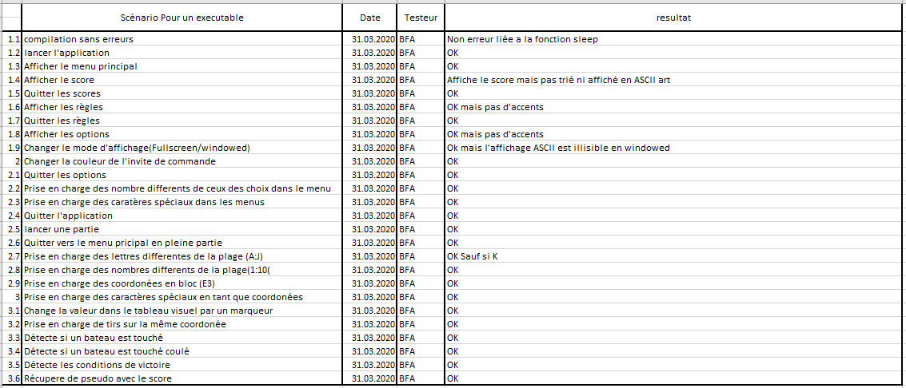

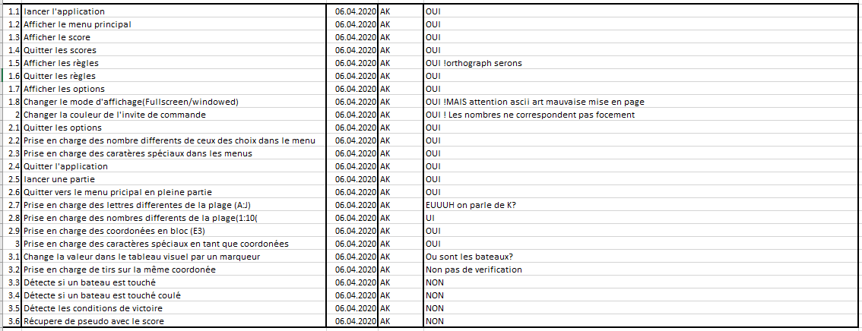

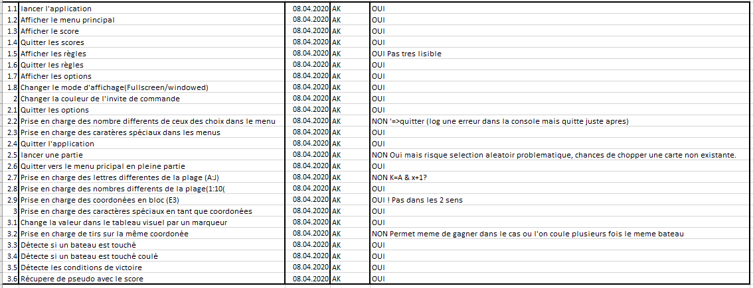

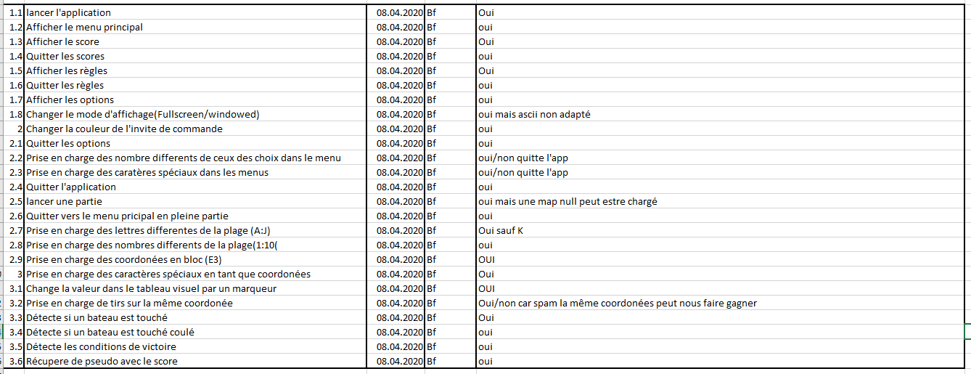

## Erreurs restantes

* Problème dans le changement de grille car il peut y avoir une grille inexistante
* On peut mettre la lettre K dans comme coordonnée
* On peut mettre plusieurs fois la même coordonnée d’un bateau pour gagner

## Liste des documents fournis

* Dossier de projet
* Lien du repository GitHub
* Tout le contenu du répertoire joint

# Conclusion

Les objectifs ont été atteints avec plus ou moins de peine.

* Points positifs :
  + Beaucoup de liens crée avec l’entraide
  + Prise de conscience de l’ampleur de l’organisation d’un projet
  + Projet très intuitif
* Points négatifs :
  + Commencer à gérer le projet au plein milieu n’aide pas du tout
  + La gestion qui est arrivée trop tard
* Difficultés :
  + Gestion du temps et compréhension de la demande
  + Travail avec les fichiers externe au code sans théorie a été un peu compliqué a commencé
  + Travail sur l’écriture du rapport de projet
* Suites possibles :
  + Afficher le score en ascii
  + Stocker le score dans l’ordre croissant
  + Faire un créateur de carte

# Annexes

## Sources – Bibliographie

Kenan Augsburger

Loic Viret

Cyprien Jaquier

Draw.io <https://app.diagrams.net/>

Patrojk <http://patorjk.com/> ASCII ART

(Je n’ai pas réussi à récupérer mes sources précise)

Openclassroom <https://openclassrooms.com/>

stackoverflow <https://stackoverflow.com/>

geeksforgeeks <https://www.geeksforgeeks.org/>

Cprogramming <https://cboard.cprogramming.com/>

Wikipédia <https://www.wikipedia.org/>

## Journal de travail

